# **FLIPPERKAST** **Werktekening (blad 1)**

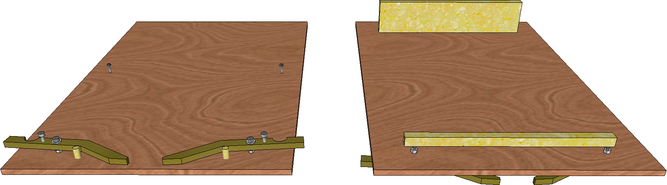

2

3

6

4

**BOVENKANT**

**ONDERKANT**

4

**BOVENAANZICHT**

**ONDERAANZICHT**

5

1

**VOORAANZICHT**



7

9

8

4

1

6

# **FLIPPERKAST** **Werktekening (blad 2)**

3

200

12

3

200

44

200

12

2

200

12

260

400

000

45

45

1

2

**ONDERAANZICHT**

# **FLIPPERKAST** **Werktekening (blad 3)**



1

15

65

40

30

50

210



15

65

40

30

50

210



**BOVENAANZICHT**

**BOVENAANZICHT**

Ø6



Ø4



Ø6



Ø4



1

# **FLIPPERKAST** **Werktekening (blad 4)**

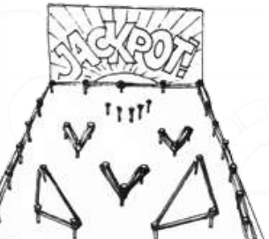



Ø3

**ZIJAANZICHT**



13

3

30



13

1

12

1

13

11

10